T.C.

MANİSA CELAL BAYAR ÜNİVERSİTESİ

HASAN FERDİ TURGUTLU TEKNOLOJİ FAKÜLTESİ

YAZILIM MÜHENDİSLİĞİ

PROFESYONEL YAZILIM GELİŞTİRME

KONU

MOBİL OYUN GELİŞTİRME

“Punch-Up”

Danışman

Doç. Dr. Akın ÖZÇİFT

Berke ERDENİZ 16280301 Yahya Can ŞAHAN 162803017

**Kullandığımız Teknolojiler**

* Oyunumuzu Unity isimli oyun motorunun 2019.2.17f1 sürümünde tasarladık.



Unity, öncelikli olarak bilgisayarlar, konsollar ve mobil cihazlar için video oyunları ve simülasyonları geliştirmek için kullanılan ve Unity Technologies tarafından geliştirilen çapraz platform bir oyun motorudur.

* Oyunu depolamak ve arkadaşımla veri paylaşabilmek için GitHub kullandık.



GitHub, Git adlı bir sürüm kontrol sistemini (VCS) barındıran bulut tabanlı bir hizmettir. Geliştiricilerin, ilerlemelerini ayrıntılı olarak takip ederken ortak projelerde iş birliği yapmasına ve değişiklikler yapmasına olanak tanır.

**Kullandığımız Programlama Dilleri & Kütüphaneler**

Oyunu Unity ile Kodlarken, C# kullandık. Unity’nin sağladığı kütüphaneleri kullandık.

Geliştirdiğimiz oyun; **Beat ‘em Up** türünde 2 boyutlu olup 8**bit** tarzı çizim ve seslere sahiptir. Oyunun geliştirilmesi için **Unity Engine ’in 2019.2.17f1** sürümünü, veri paylaşımı için de **GitHub** kullanılmıştır.

**OYUNUN DETAY VE AÇIKLAMALARI**

Oyunun amacı, ana karakterin karşısına çıkan düşmanlar ile dövüşerek oyunda ileri bölümlere ulaşmaktır.

Düşmanları öldürdükçe altın ve tecrübe puanı kazanılıyor. Her 10 bölümde bir, karşınıza çıkan bütün düşmanlar ve Boss (bölüm sonu düşmanı) öldürüldüğü zaman yeni sahneye geçiş yapılıyor. Geçilen yeni sahnede farklı düşmanlar ile karşılaşılıyor. Bölüm içerisinde ilerlenildiği sürece, düşmanların hasarları, canları, saldırı hızları ve bunlara ek olarak öldürdüğünüzde oyuncuya kazandırdığı tecrübe puanlarında da artış oluyor.

**ANA MENÜ**

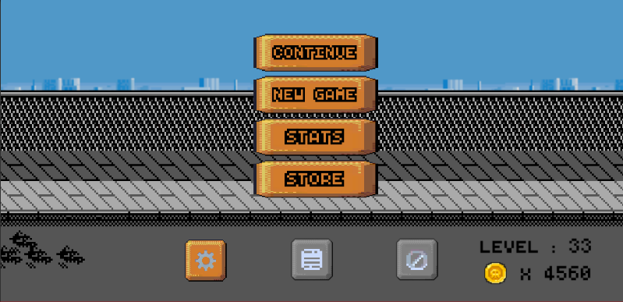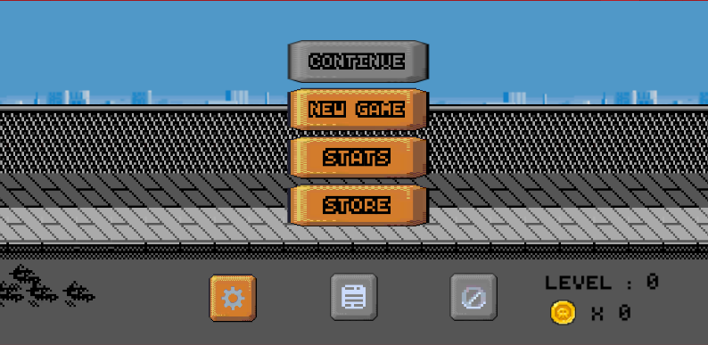

**Continue:** Oyun daha önce oynanıp kaydettirildiyse, oyuna kalınan yerden devam etmeyi sağlayan buton. (Oyuna ilk girişimiz ise kayıt dosyamız olmadığı için bu buton aktif olmayacaktır.)

**New Game**: Oyun ilk defa oynanacaksa veya kayıtlı oyun yerine yeni bir başlangıç yapılacaksa oyuna bu buton ile başlanması gerekmektedir.

**OYUN SAHNESİ**

**Yüklenme Ekranı**

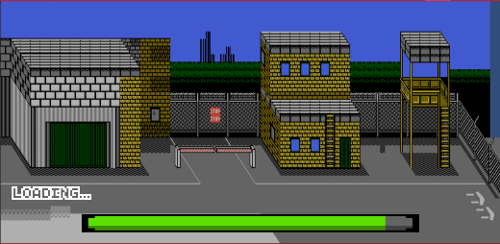 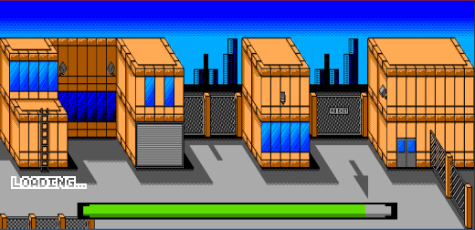 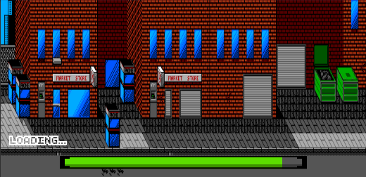

Oyuna başlanmadan önce, yüklenme ekranı açılır. Yüklenme ekranının arka planı bulunulan bölüme göre değişir.

**1.BÖLÜM**

Oyuncu Seviyesi Can Barı Altın Bölüm Seviyesi Duraklatma Butonu

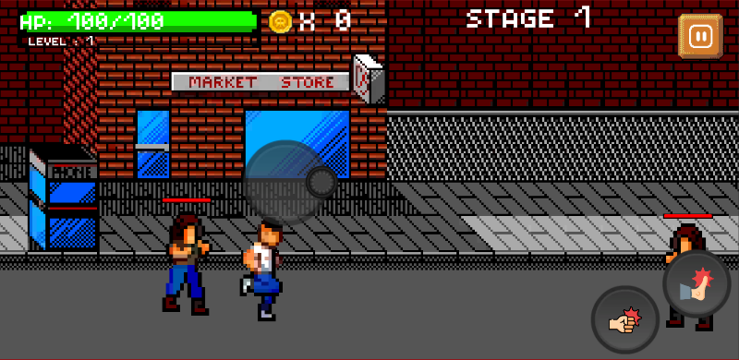

Düşman Karakter Tekme Butonu

Ana Karakter Joystick Yumruk Butonu

**2.BÖLÜM**

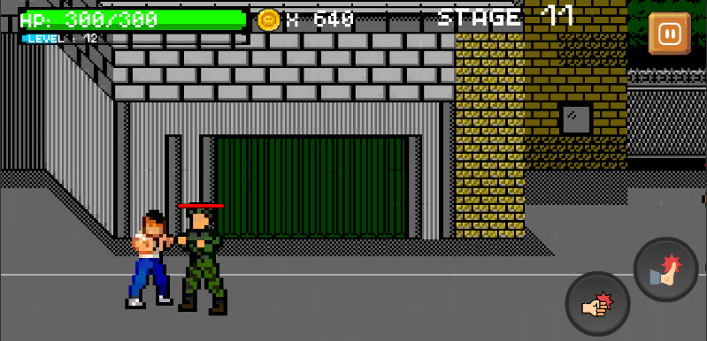

**3.BÖLÜM**

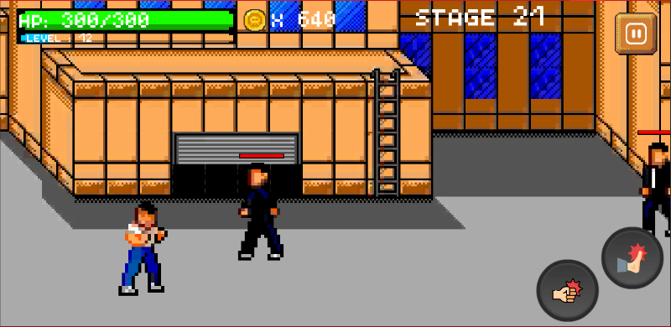

**Ana Karakter**

Oyun esnasında düşmanlara karşı mücadele eden kahramandır. Tekme ve yumruk butonlarıyla düşmanlara hasar verebilirsiniz.



**Oyuncu Seviyesi**

Sol köşede can barının hemen altında yer alır ve karakterin seviye ve tecrübe puanını gösterir. Düşmanlar öldürüldükçe kazanılan tecrübe puanları barı doldurur. Bar tamamen dolduktan sonra karakter 1. seviyeye yükselmiş olur.



**Can Barı**

Ekranın sol üst köşesinde yer alır ve ana karakterin sağlık seviyesini gösterir. Sağlık puanınız sıfıra (0) düştüğünde oyunu kaybedersiniz.

 

**Altın**

Can barının hemen yanında yer alır, düşmanlar öldürüldüğü sürece kazanılan altınların toplam miktarını gösterir.

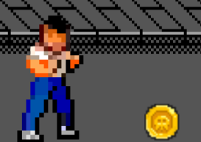 

**Bölüm Seviyesi**

Altın ve duraklatma butonunun arasında yer alan bölüdür. Bulunulan bölümün seviyesini gösterir.

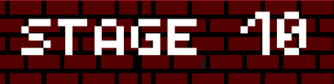

**Joystick**

Ekranın sol tarafına dokunulduğunda joystick ekranda belirir ve joystick ’in hareketine göre karakterin hareketini sağlar.

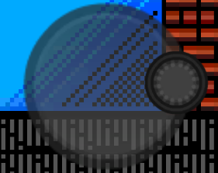

**Duraklatma Butonu**

Oyunu duraklatmayı, müzik ve ses efektlerini ayarlamayı ve ana menüye dönmeyi sağlar.

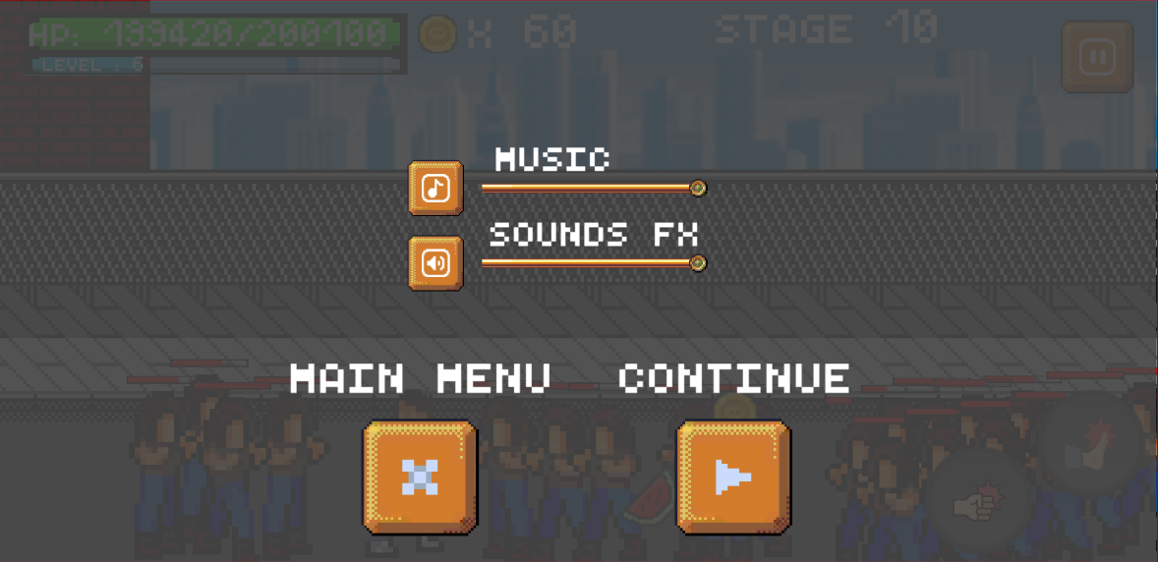

* **Music :** Oyun içi müzik sesini ayarlamayı sağlar.
* **Sound FX : Oyun** içi efekt seslerini ayarlamayı sağlar.
* **Main Menu :** Ana menüye dönme butonu
* **Continue :** Oyuna devam etme butonu

**Tekme butonu**

Karakterin tekme atmasını sağlar.

 

**Yumruk butonu**

Karakterin yumruk atmasını sağlar.

 

**Düşman Karakterler**

**Normal Düşmanlar** **Bölüm Sonu Düşmanı**

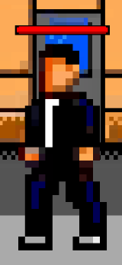

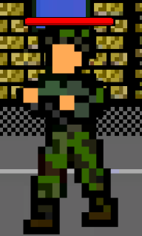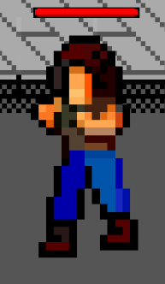

**Bölüm Sonu Ekranı**

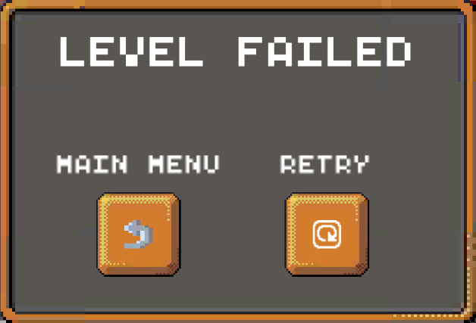**Kazanma ekranı**  **Kaybetme ekranı**

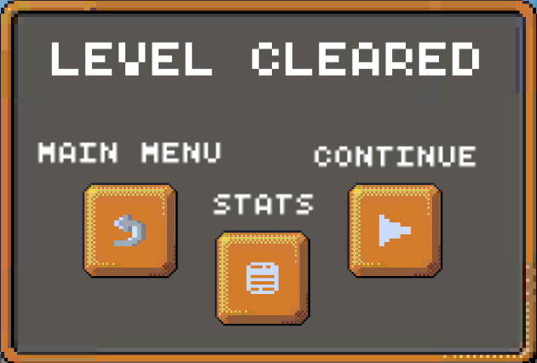

**STATÜ MENÜSÜ**

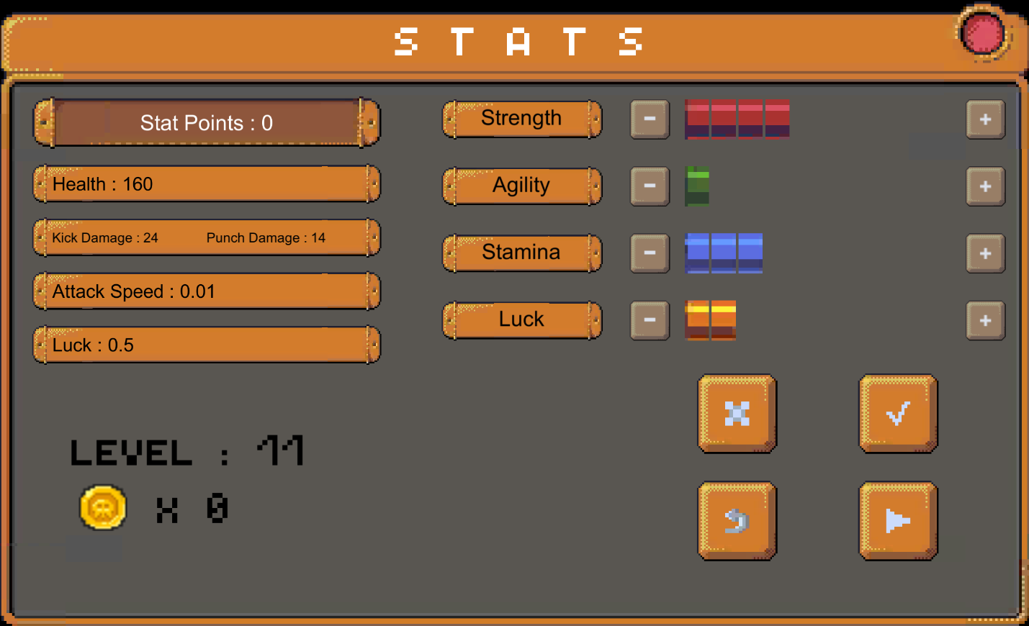

 Ana menüye geri dönme butonu

 Oyuna devam etme butonu

Statü değişikliklerini iptal etme butonu

 Statü değişikliklerini kaydetme butonu

Oyun içinde her seviye atlandığında, statülerinizi geliştirebilmek için oyunda kullanabileceğiniz 1 statü puanı kazanırsınız. 4 farklı statü geliştirme seçeneği bulunmaktadır.

Bunlar:

* **Strength :** Karakterin hasar artışını sağlar
* **Agility :** Karakterin saldırı hızında artış sağlar
* **Stamina :** Karakterin maksimum sağlığında artış sağlar
* **Luck**  **:** Karakterin düşmanları öldürdüğünde düşürebildiği eşyaların düşme şansını arttırır.

Her düşman öldürüldüğünde önceden belirlenmiş bir şans faktörüne göre eşyalar düşmektedir.

Bu eşyalar:

|  |  |  |  |  |
| --- | --- | --- | --- | --- |
| Adı | İhtimal | Kazandırdığı altın | Kazandırdığı can |  |
| Coin | %100 | 20 | - |  |
| Altın çuvalı | %10 | 100 | - |  |
| Karpuz | %30 | - | 15 |  |

**MAĞAZA MENÜSÜ**

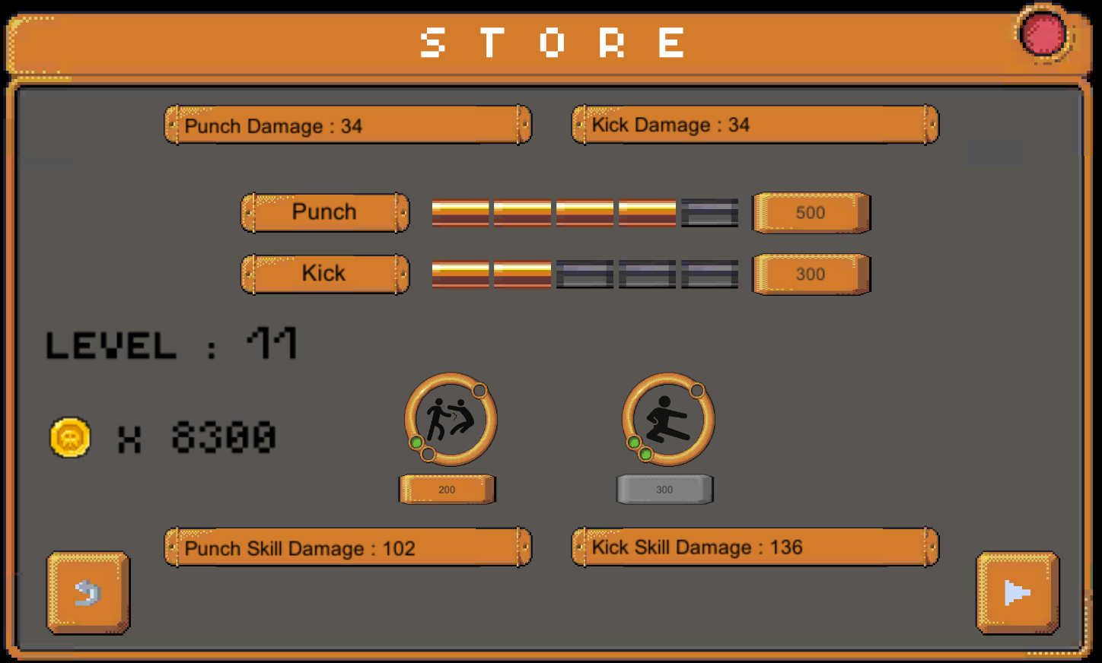



Ana menüye geri dönme butonu



Oyuna devam etme butonu

Oyunda ilerledikçe bir sonraki bölüme geçişin zorluk seviyesi arttığı için kazanılan altınlarla birlikte; mağazadan hasar arttırıcı geliştirmeler ve kullanılabilen ekstra yetenekler satın alınabilmektedir.

(Yetenekler satın alınmadığı sürece oyun içi ekranda gözükmez)

* **Eldiven geliştirmesi** : Karakterin yumruk hasarında artış sağlar.
* **Ayakkabı geliştirmesi** : Karakterin tekme hasarında artış sağlar.
* **Yumruk yeteneği** : Oyun içerisinde kullanılabilecek yumruk ile saldırı yeteneği. Tekrar satın alındığında verdiği hasarda artış olur.
* **Tekme yeteneği** : Oyun içerisinde kullanılabilecek tekme ile saldırı yeteneği. Tekrar satın alındığında verdiği hasarda artış olur.

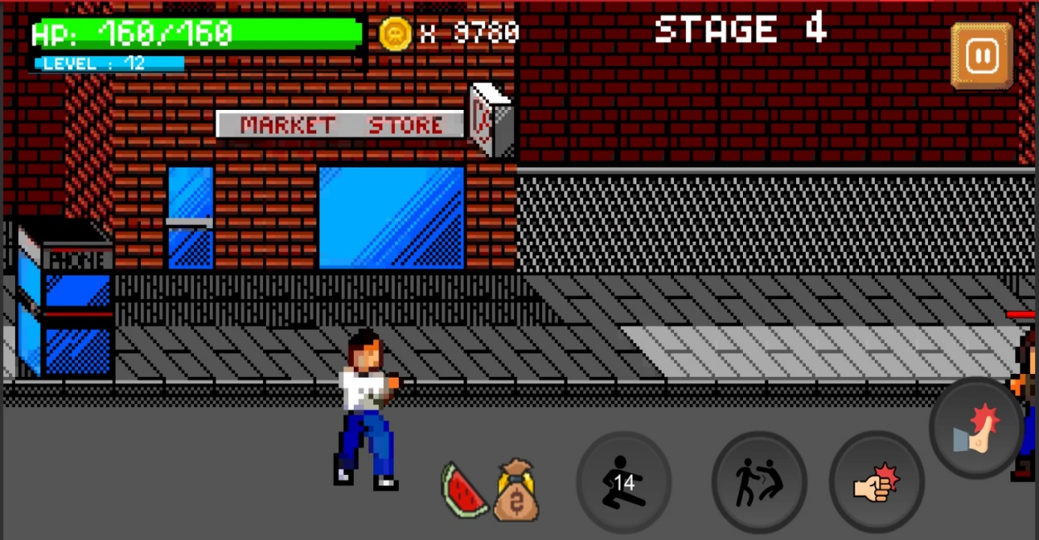

Yetenek satın alındığında; alınan yeteneğin kullanım butonu,yumruk butonunun solunda, ekranın alt kısmında kalıcı olarak belirir. Yetenek kullanıldıktan sonra bu yeteneğin tekrar kullanılabilmesi için belli bir saniye süresi geçmesi gerekmektedir. Bu süre, kullanılan yetenek butonunun üzerinde belirir.

**AYARLAR MENÜSÜ**

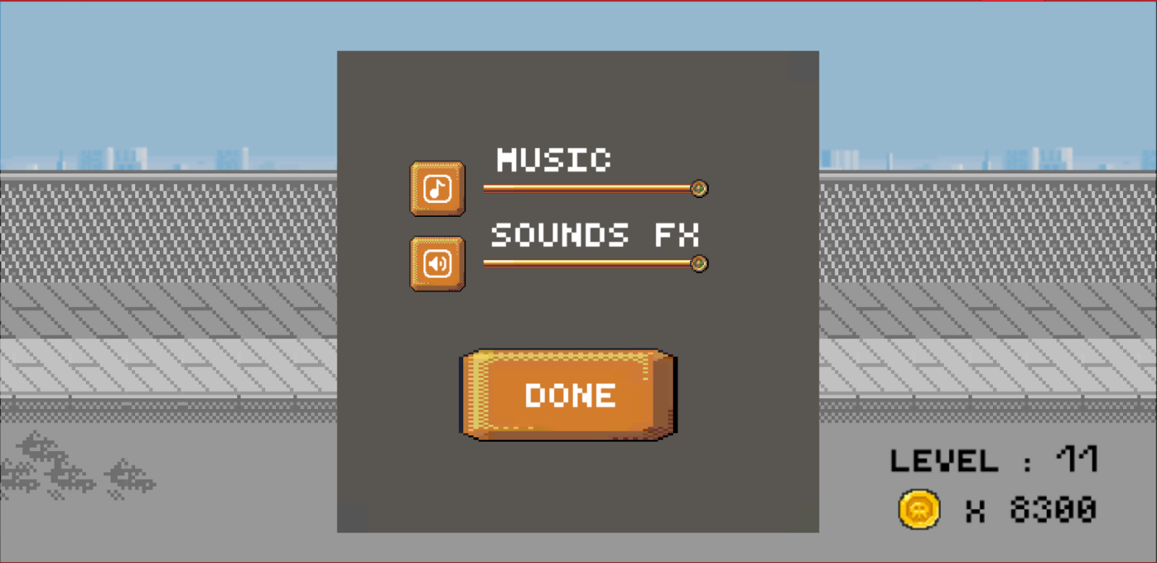

* **Music :** Oyun içi Müzik sesini yükseltmeye, alçaltmaya veya kapatmayı sağlar.
* **Sound FX :** Oyun içi efekt seslerini yükseltmeye, alçaltmaya veya kapatmayı sağlar.
* **Done Butonu :** Ayarları kaydedip ana menüye döner.

**KAYNAKÇA:**

<https://unity.com> -> Oyun motoru

<https://github.com> -> Veri paylaşım aracı

<https://opengameart.org/users/chasersgaming> -> Ana Karakter, Normal Düşmanlar, Arkaplan çizimleri

<http://freesound.org/people/CGEffex/sounds/98341/> -> Yumruk ve tekme sesleri

<https://opengameart.org/content/pixel-art-game-assets01> -> Oyun içi düşen eşyalar

<https://opengameart.org/content/golden-ui-bigger-than-ever-edition> -> Kullanıcı Arayüz Tasarımı

<https://opengameart.org/content/zombies-march> -> Müzikler

<https://opengameart.org/content/game-game> -> Müzikler

<https://opengameart.org/users/nene> -> Müzikler

<https://www.freepik.com> -> Yetenek ikonları

**TEŞEKKÜR**

Çalışmamız süresince bize yol gösterici olan,

Olumlu tavrıyla bizi cesaretlendiren,

Bilgi ve birikimiyle çalışmamıza farklı açılardan bakmamızı sağlayan,

Beraber çalışmaktan ve öğrencisi olmaktan gurur duyduğumuz,

Çok değerli danışman hocamız Doç. Dr. Akın Özçift’e

Yardım ve katkılarından dolayı

Sonsuz teşekkür ediyoruz.

Yaşamımız boyunca her zaman yanımızda olan,

Bizi destekleyip moral veren

Kıymetli ailelerimize

Şükranlarımızı sunuyor ve teşekkür ediyoruz.